

**CHARTE DE L’EMPRUNTEUR**

QUELQUES CONSIGNES

Nous vous accueillons de 8h à 11h30 et de 13h30 à 16h30 principalement le vendredi et le lundi.

* **En cas d’impossibilité à ces horaires, contactez-nous au secrétariat DPEL 02 98 98 88 00**
* Un doute, une question sur l’utilisation, le reconditionnement du matériel ? demandez-nous

Le matériel est utilisé dans les conditions d’utilisation expliquées ou inscrites dans la fiche technique du Catalogue : [Organiser une manifestation festive - Ville de Quimper](https://www.quimper.bzh/441-organiser-une-manifestation-festive.htm)

PREPARATION / COMMUNICATION / CONTROLE / COURTOISIE

|  |  |
| --- | --- |
|  | UN MOIS AVANT LA MANIFESTATION |
|  | Je ne suis pas familiarisé avec le montage/démontage des matériels que je souhaite emprunter, j’informe explicitement **1 mois avant l’évènement** le service logistique manifestations (par exemple dans le courrier, mail de demande). |
|  | Le cas échéant, je constitue une équipe de **2 à 4 bénévoles** (en capacité de porter une charge de 20Kg) pour organiser **un temps de montage ET démontage** en week-end, en semaine **avant mon événement** (avec une autre association sur un autre événement).  Idéalement, c’est cette même équipe qui sera en charge du montage ET démontage lors de l’événement. |
| LA SEMAINE AVANT LA MANIFESTATION | |
|  | En semaine les jours ouvrés et au plus tard le vendredi matin précédant la manifestation, **je contrôle que le matériel demandé a été livré**. Concrètement, j’enlève le film étirable noir d’emballage, j’ouvre les caisses et je contrôle.  En jour ouvré, **j’informe sans délai le service si j’identifie un problème** : aucun complément n’est fait le week-end (pas d’astreinte).  Je prends des photos et les transmets aux bénévoles chargés du montage. |
| LE JOUR DU RETRAIT DE MATERIELS | |
|  | Avant de venir retirer les matériels :  J’ai sur moi **la liste des matériels** que je viens chercher le vendredi matin si mon événement se déroule le week-end (la réponse de confirmation par mail, le scan du bordereau etc.)  J’ai pris connaissance des horaires **8h à 11h30** et de l’adresse précise : 18 rue Jules Verne.  J’ai pris connaissance **des dimensions des matériels** et je viens avec **un véhicule adapté !**  J’ai prévu **un à deux bénévoles en capacité de charger** les matériels empruntés.  J’identifie sur **le plan d’accès** mon lieu de retrait (Verso de ce document 3 lieux possibles). Pour rappel, le lieu de retrait pour chaque matériel est indiqué sur le catalogue en ligne. |
|  | Au centre technique municipal :  Je me présente (**nom de l’association, prénom, nom, événement**) à l’agent au centre technique.  A partir de la liste que j’ai sous les yeux, **je cite le matériel que je viens chercher**. L’agent me met le matériel à disposition.  **Je prends des photos du matériel tel qu’il est rangé, plié**. J’envoie ces photos aux membres de l’association qui vont ranger sur place le matériel puis le rendre à l’issue de l’événement.  **S’il manque du matériel, je reste calme et courtois avec le personnel municipal**. Dans ce cas, une solution/réponse va m’être apportée.  Sur le bordereau de prêt de matériel :   * **Je contrôle le matériel mis à disposition, je le compte !** * **Je conserve le feuillet blanc que j’ai signé !** * Avec mon binôme, je charge le matériel que l’on m’a explicitement désigné. |

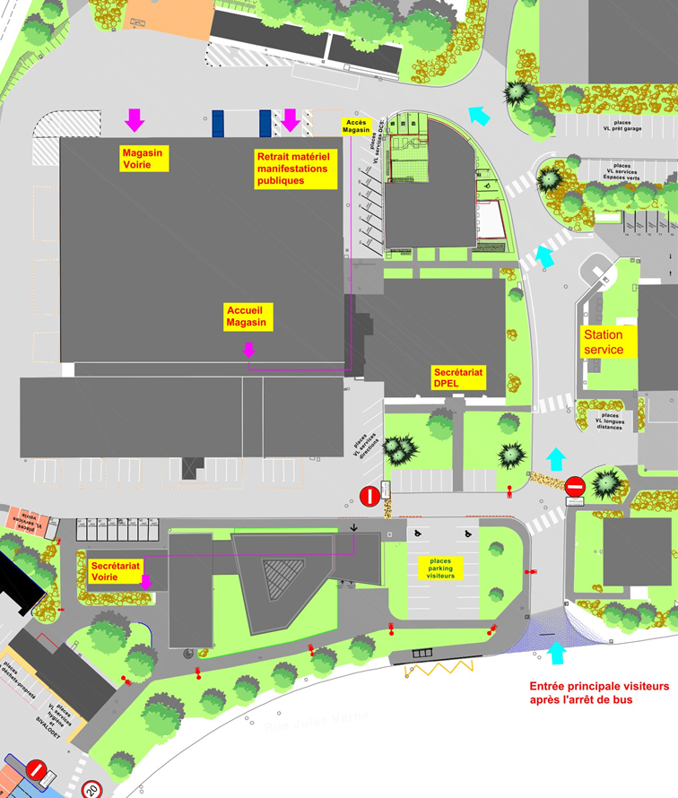

|  |  |
| --- | --- |
| LE JOUR DE L’EVENEMENT | |
|  | **Je suis détenteur de la clé qui ouvre les caisses des barnums/stands ou les chariots**. J’ouvre les cadenas et les repositionne immédiatement sur les trous d’accroche.  Je rappelle si besoin ou renvoies les photos des matériels rangés prises lors de la livraison. |
|  | APRES L’EVENEMENT |
|  | Je m’assure que **les matériels ont été reconditionnées dans leurs caisses/chariots** conformément aux photos prises lors de la livraison.  Je **ferme les cadenas des caisses et chariots**. |
|  | Les bénévoles ont démonté de nuit, par mauvais temps… il y a eu des erreurs dans le rangement !  Je vérifie le lendemain, range et contrôle la bonne fermeture des cadenas. |
| LE RETOUR DES MATERIELS | |
|  | Avant de rendre les matériels :  J’ai sur moi **le feuillet blanc du bordereau de prêt de matériel** qui a été remis lors du retrait.  J’ai le **matériel complet rangé ou plié** (Cf. photos prises lors du retrait) – dans le cas contraire, je fais le point avec les bénévoles de mon association.  J’ai pris **connaissance des horaires pour un retour le lundi matin** (si l’événement s’est déroulé le week-end), de 8h à 11h30. Le centre technique n’a pas déménagé et est toujours situé au 18 rue Jules Verne !  J’ai toujours **le véhicule adapté et les bénévoles** sont en forme pour ramener les matériels. |
|  | Au centre technique municipal :  Je me présente (**nom de l’association, prénom, nom, événement**) à l’agent au centre technique.  A partir de la liste que j’ai sous les yeux, **je cite le matériel que je viens décharger**. L’agent m’indique le lieu de déchargement. Celui-ci contrôle le nombre de matériels et leur état.  S’il en manque, **je reste calme et courtois avec le personnel municipal.** Je dispose **d’un délai de 24h** pour retrouver ce matériel puisqu’il est réservé pour une autre association. Si la perte est confirmée, **l’association rachète le matériel** dans les plus brefs délais. |